药品合同管理操作手册（生产企业）

登录
请各生产企业打开以下地址进行操作：https://ybj.shanxi.gov.cn/ybfw/hallEnter/?authCode=d3076d87-39ea-449b-9da9-a137a002ac68#/Index
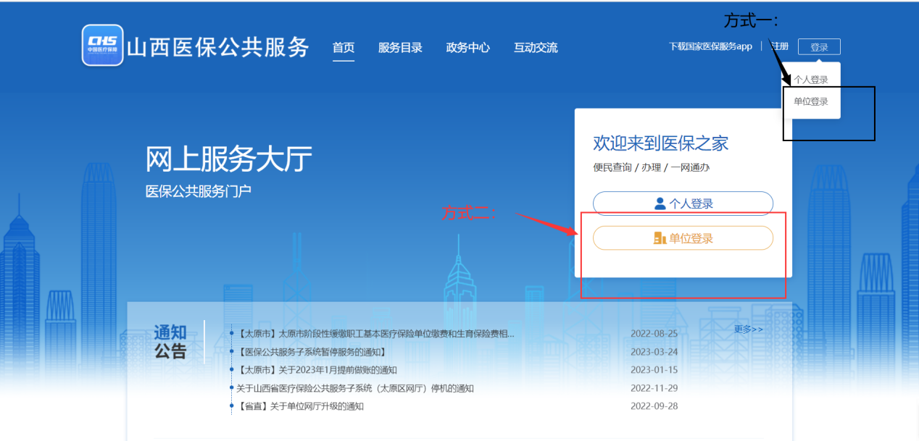
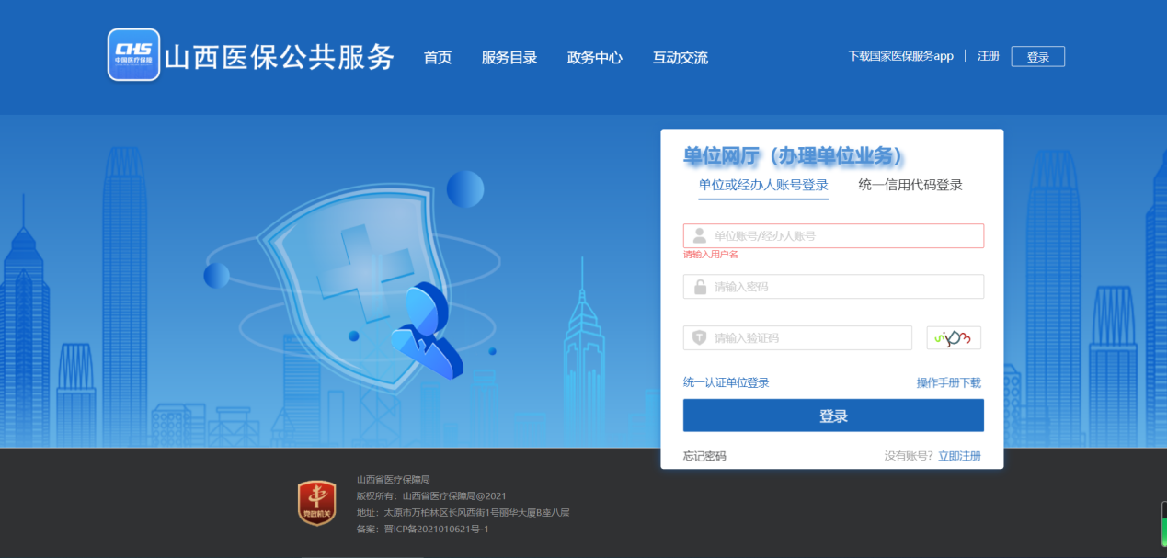
登录成功后，点击“进入单位网厅”
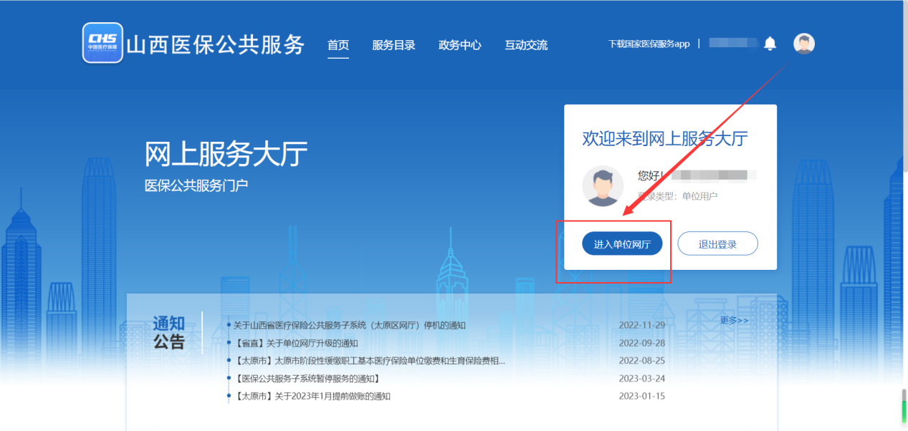
进入单位网厅后，点击“招采服务”，随后点击“招采系统”进入。
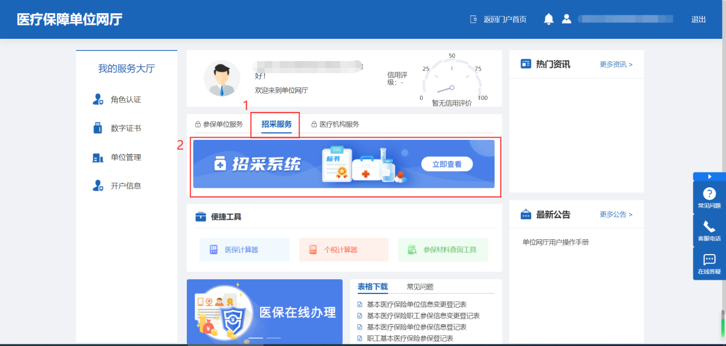

合同基础信息维护

1、合同基础信息维护
在药品和医用耗材招采管理系统中点击“药品交易结算”进入。
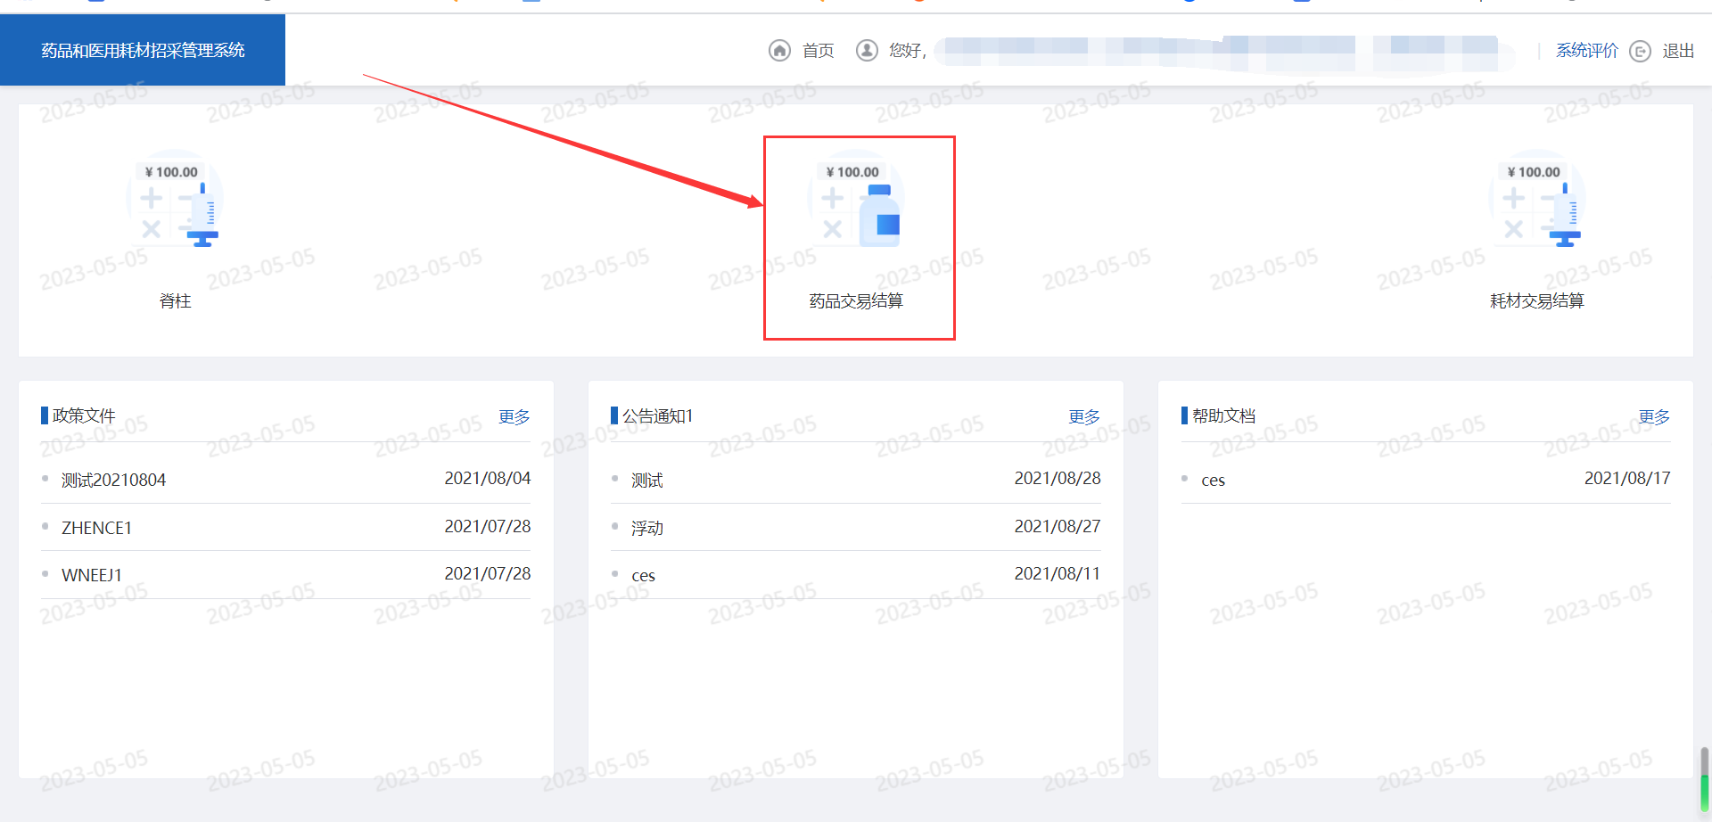
在合同基础信息维护页面，输入基础信息后点击提交按钮进行提交。
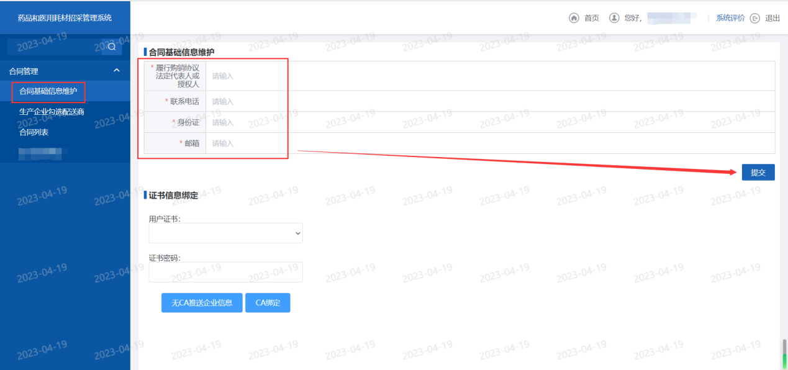

信息证书绑定
有CA的情况下，在合同基础信息维护页面，插入CA读取用户证书输入证书密码后，点击“CA绑定”按钮即可绑定成功；没有CA的情况下，在合同基础信息维护页面，点击“无CA推送企业信息”按钮即可。
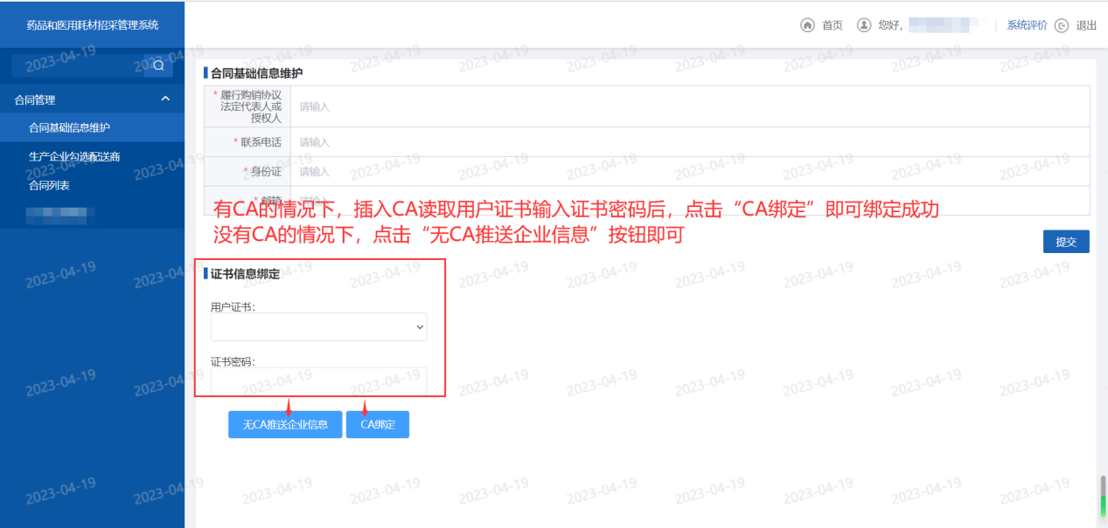

生产企业勾选配送商
在生产企业勾选配送商的界面，点击“配置配送商”进行勾选配送商。
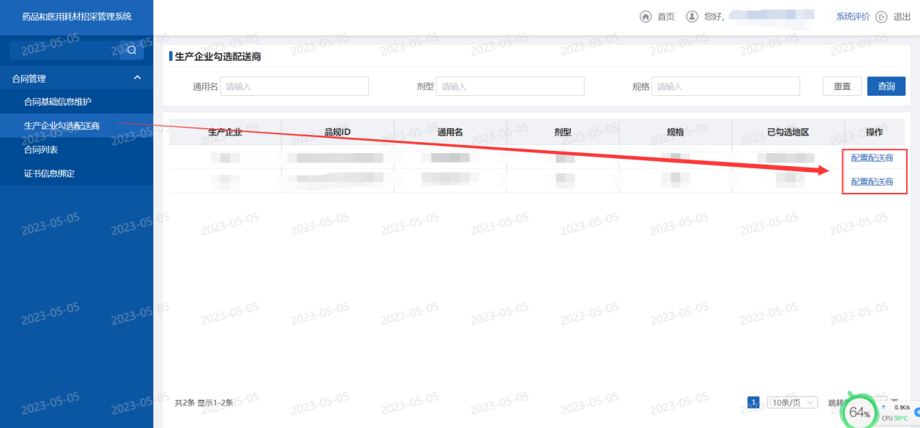
在勾选配送商中，可以进行地区查询，勾选各地区的配送商。
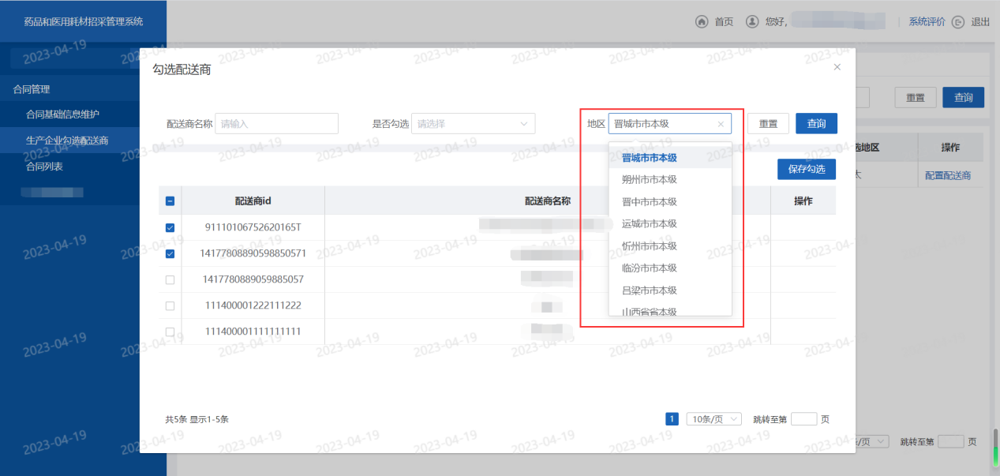
选中配送商后，点击“保存勾选”按钮即可成功。
注：必须选择一家以上（包含一家）配送企业。
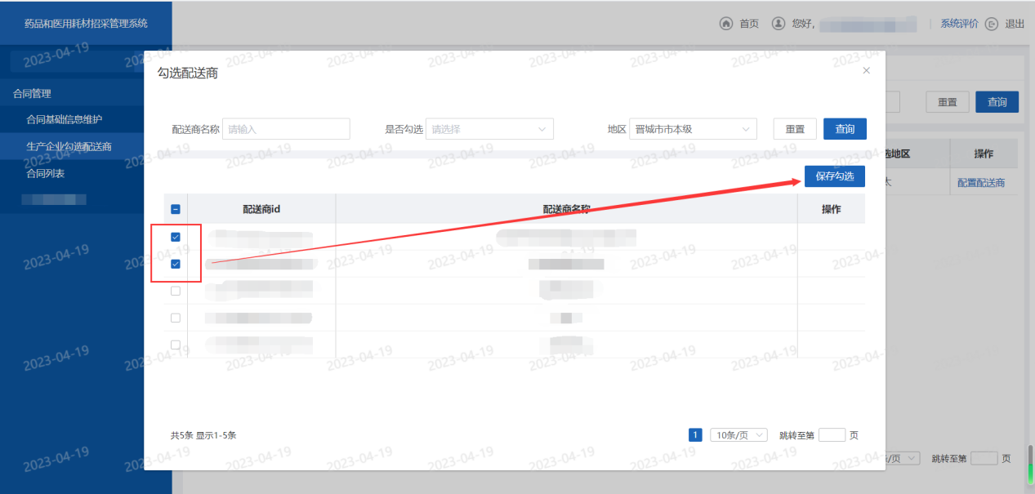
选中配送企业后勾选框置灰，点击“取消勾选”按钮即可取消操作。
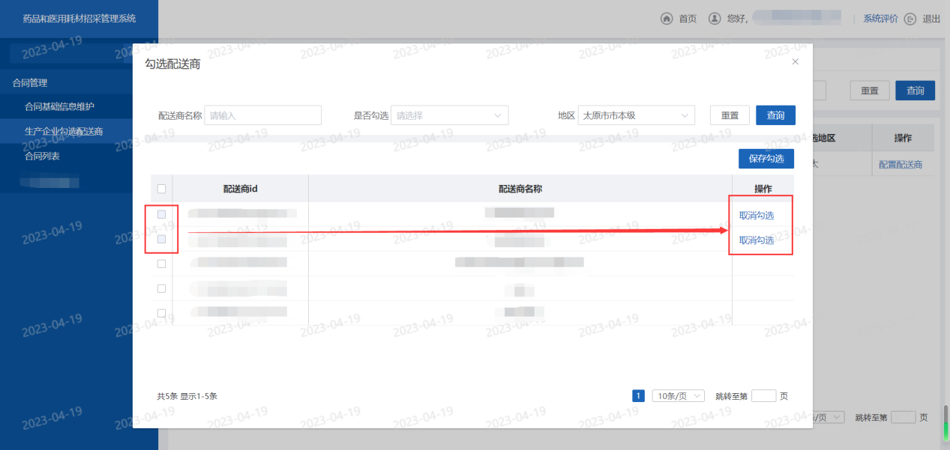

合同列表
医疗机构推送完成后，在合同列表界面，点击“签订”插入数字证书进行签订合同操作。
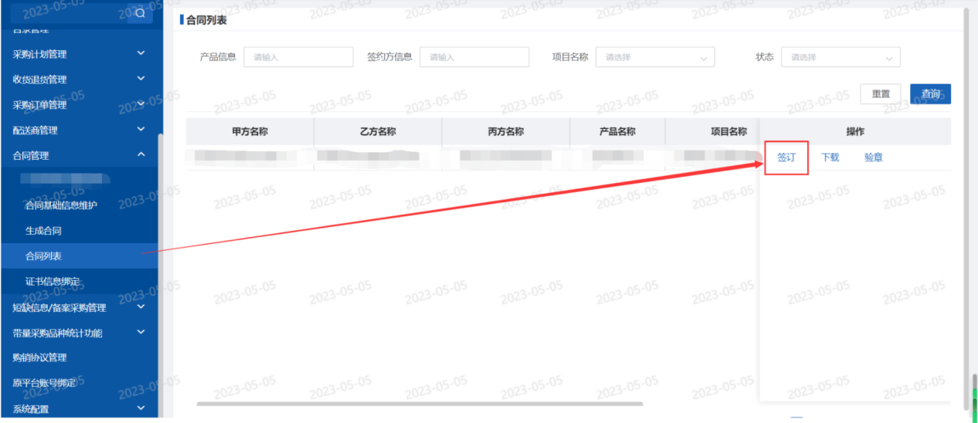
进入合同签章页面，需要数字证书CA登录并输入密码，进行加盖电子公章操作。
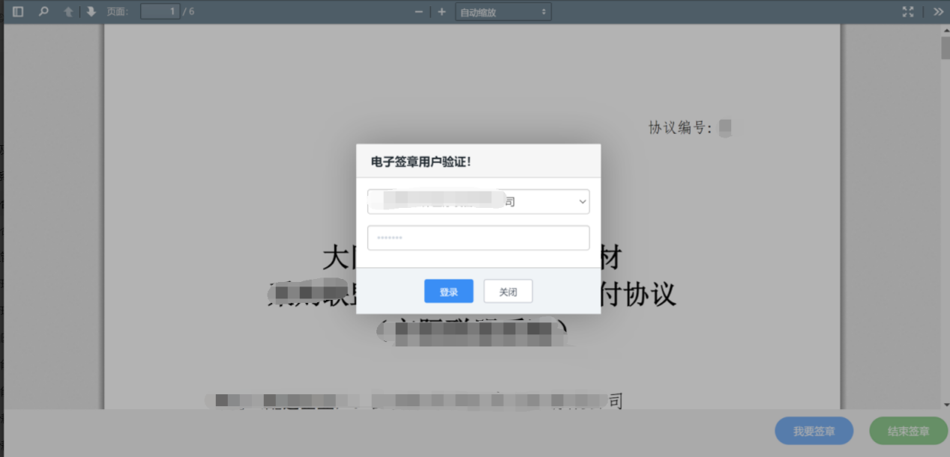
数字证书CA正常登录之后，进行加盖电子公章操作。
备注：必须依次点击我要签章——确认签章——结束签章。
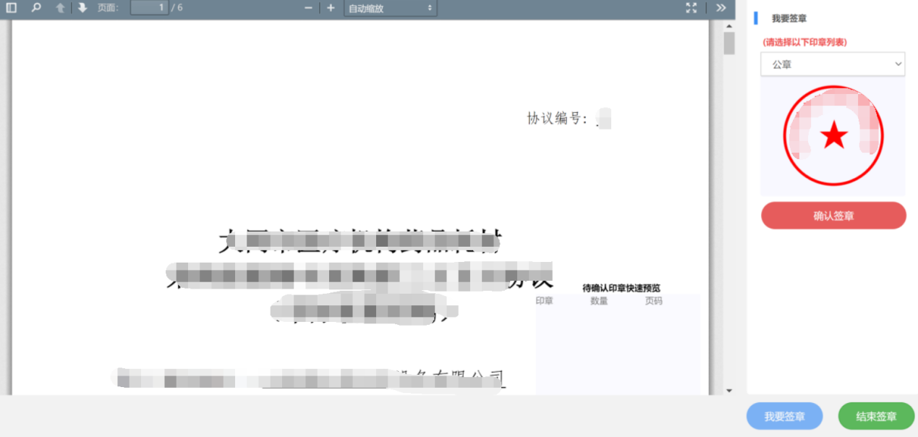
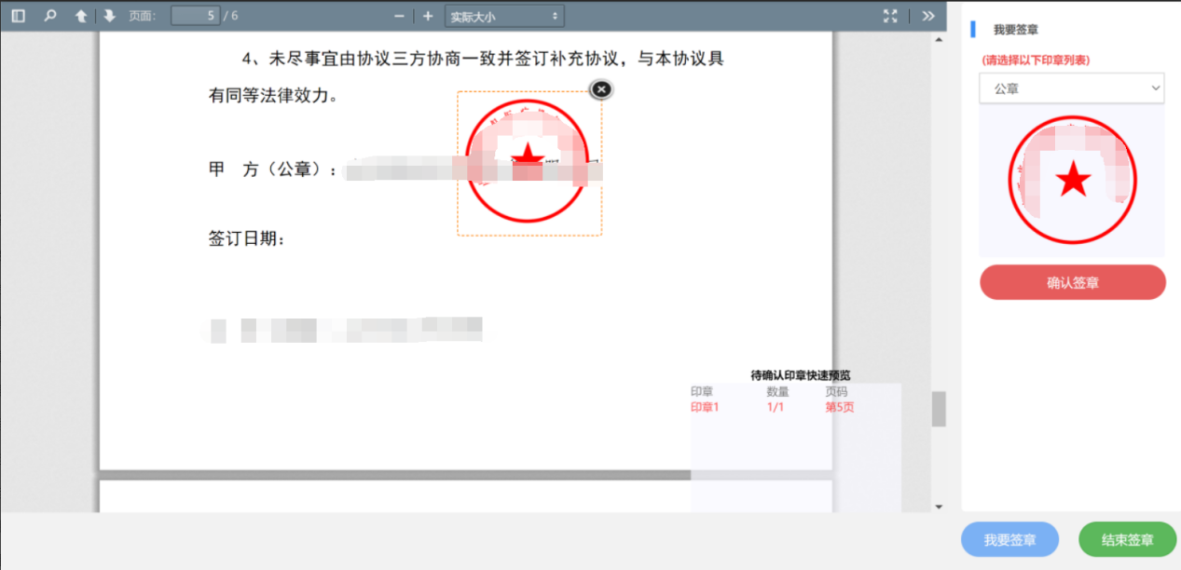
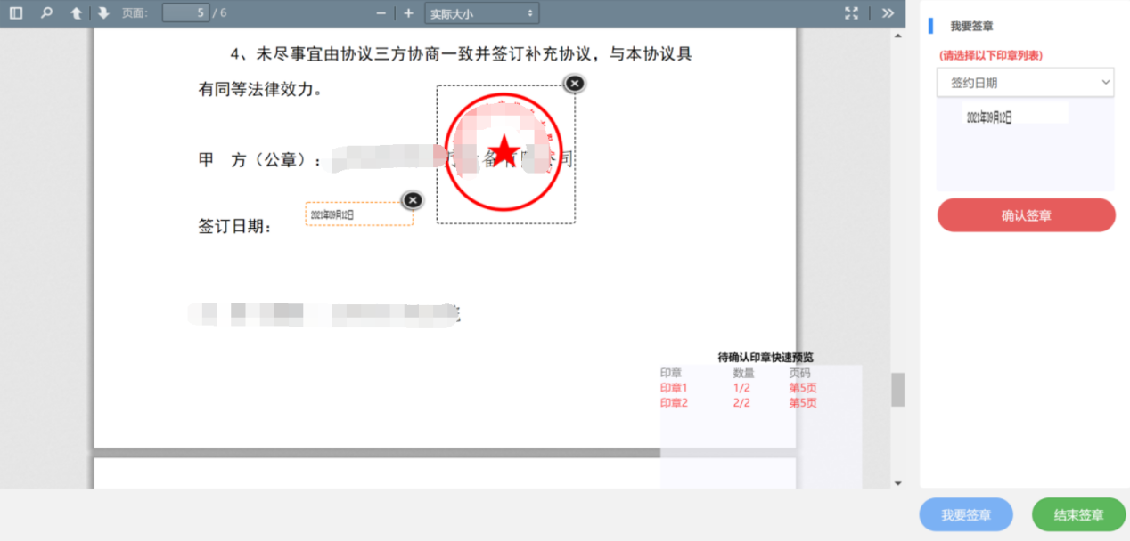
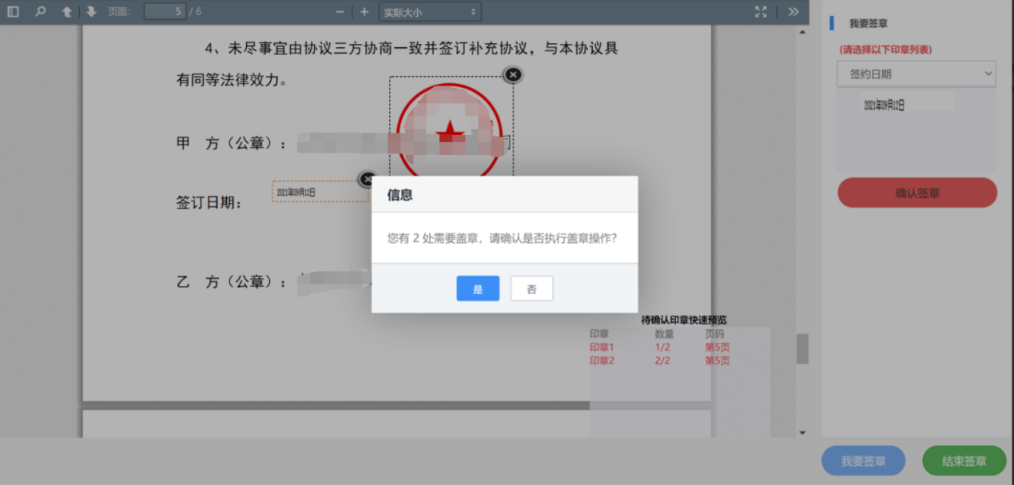
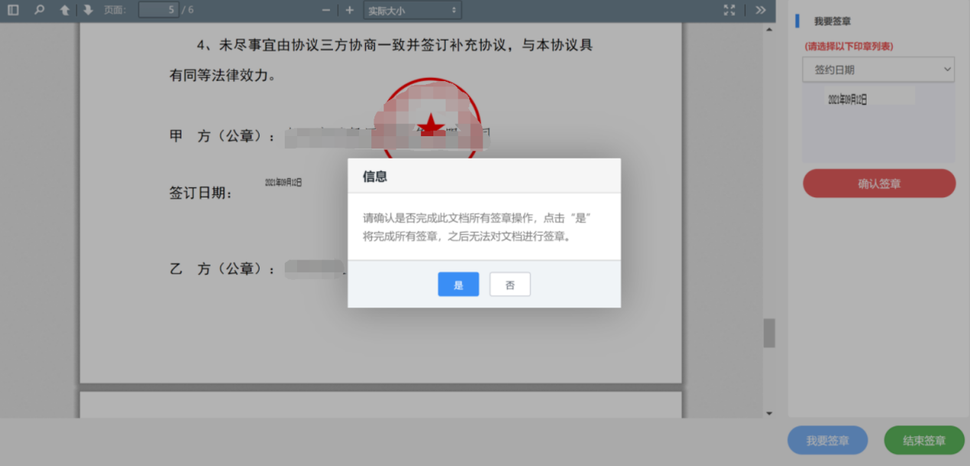
生产厂家可以验证公章的真伪，点击“验章”按钮，选择文件后可以验证该文件公章的真伪。
